Smlouva o uměleckém hostování

I.
Subjekty

JB Muse s.r.o.
Sídlo: Podskalská 2046/14, Nové Město, 128 00 Praha 2
IČO: 08866651
DIČ: CZ08866651
účet:xxxxxxxxxxxxxxx

(dále jen partner)

a
Kulturní služby města Moravská Třebová
Svitavská 18
571 01 Moravská Třebová
Zastoupen: MgA. Marií Blažkovou
IČ: 00371 769
(dále jen pořadatel)
II.
Předmět smlouvy
Předmětem smlouvy je koncertní recitál Jana Budaře dále jen představení ve dvoraně muzea v MoravskéTřebové, dne 14.5.2020 se začátkem ve 19hod.

III.
Práva a povinnosti
a) Partner se zavazuje zajistit sehrání výše uvedeného představení v prostorách objednatele obvyklým způsobem s délkou 100 min plus 20 min pauza.

Harmonogram uvedení:
14:00 – 18:00 technická příprava (světla, zvuk, scéna, projekce)
15:00 – 18:00 zvuková zkouška
19:00 - 21:00 představení
21:30 – 22:00 úklid, bourání

b) Objednatel se zavazuje zajistit pro partnera:
- propagaci představení v místě konání akce a předprodej vstupenek v obvyklých cenových hladinách divadla
- uvaděčskou službu
- technické zajištění podle technických požadavků, které tvoří přílohu této smlouvy
- parkovací místo pro 2 osobní auta
- Ubytování (2 dvoulůžkovépokoje)
- vhodné pracovní prostředí (uzamykatelnou šatnu)
- teplé jídlo pro 4 osobyod 17:30hod, dálekávu, čaj a nealko nápoje během technické a zvukové zkoušky.
- naladěné křídlo
- projekční plátno a projektor
- zvukovou aparaturu pro ozvučení koncertu.
- personální technické zajištění: 1 osoba technika, 1 osoba světlo a 1 osobazvuk v době 14:00 – 23:00

kontaktní údaje partnera: Jan Budař xxxxxxxxx
světla: xxxxxxxxxxxxxxx: xxxxxxxxx
zvuk: xxxxxxxxxxxxxxxx: xxxxxxxxx

kontaktní údaje pořadatele:
kontaktní osoba: xxxxxxxxxxxxxxxxxxxxxxxxxxxx
světla:xxxxxxxxxxxxxxxxx
zvuk:xxxxxxxxxxxxxxxxxx
IV.
Odměna
Objednatel zaplatí partnerovi honorář za uvedení představení ve výši 60000,- Kč.

V.
Způsob úhrady a náhrada škody
Celková smluvená částka bude vyplacena na základě faktury vystavené partnerem se splatností na účet partnera nejpozději do 14.5.2020.
Další skutečnosti zde neuvedené se řídí podle obecných právních předpisů, zejména podle zákona č. 89/2012 Sb., občanský zákoník, ve znění pozdějších předpisů.

VI.
Závěrečná ustanovení
1. Tato smlouva, jejíž obsah je důvěrný, je plně závazná pro obě strany.
2. Bude-li vystoupení znemožněno v důsledku nepředvídatelných a neodstranitelných událostí ležících mimo smluvní strany, mají obě smluvní strany právo od smlouvy odstoupit bez nároku na odškodnění. Odstupující strana je povinna shora uvedené skutečnosti řádně doložit.
3. Neuskuteční-li se smluvené vystoupení vinou partnera, je povinen vrátit všechny zálohové platby na účet pořadatele.
Odpadne-li vystoupení vinou pořadatele, a bude-li tato skutečnost partnerovi oznámena méně než 30 dnů před plánovaným termínem konání akce, má partner nárok na 50 % sjednané odměny. Bude-li zrušení vystoupení partnerovi oznámeno 7 a méně dnů před plánovaným termínem akce, má partner nárok na 100 % sjednané odměny. Partner může od smlouvy odstoupit jen ve zvláště odůvodněných případech (vážném onemocnění, úrazu, úmrtí v rodině apod.) týkající se umělce, v těchto případech nevzniká žádné smluvní straně nárok na úhradu vzniklých nákladů. Důvody odstoupení musí být však sděleny pořadateli neprodleně, jakmile se partner o důvodu dozví. Odřekne-li vystoupení partner (kromě důvodů uvedených v bodech VI/2,3), je povinen uhradit pořadateli prokazatelné výlohy spojené s přípravou vystoupení.
4. Tato smlouva je vyhotovena ve dvou stejnopisech, přičemž každá ze smluvních stran obdrží
po jednom vyhotovení. Jakékoliv změny či doplňky této smlouvy jsou možné pouze písemným dodatkem. Smlouva nabývá platnosti dnem podpisu obou smluvních stran.

Dne 18.2.2020

za partnera Jan Budař za pořadatele

Součástí smlouvy jsou tyto přílohy:
- Anotace

Jan Budař & piáno
Koncertní recitál

Herec Jan Budař je autorem mnoha písní, které vyšly na čtyřech albech. V současné době Jan koncertuje sólově - pouze s klavírem. Díky tomu si posluchač může ještě lépe vychutnat hloubku jeho šansonů a specifický humor. Na koncertě se Jana Budařemůžete na cokolivzeptat a můžete si dokoncezatančit přímo na podiu. Pestrý svět příběhů v písních Jana Budaře vás zve k setkání se známým hercem.

Délka představení 100 min

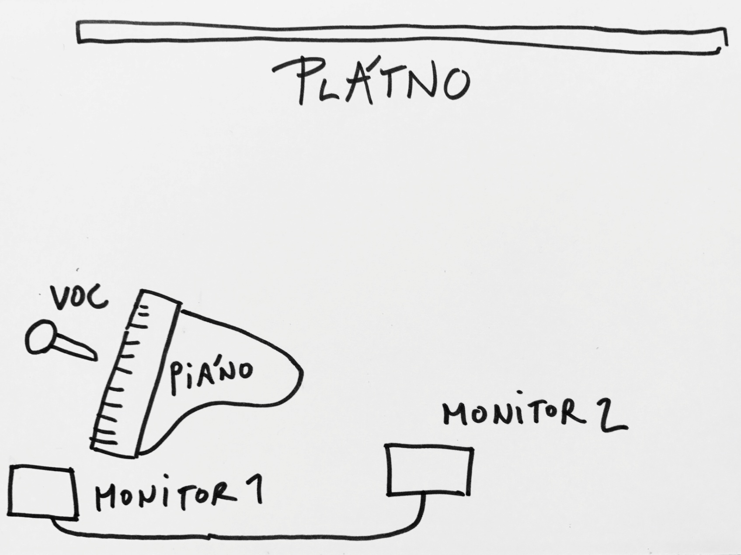
2. Technický rider

